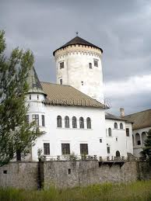
Turistický krúžok a KST Púchov organizujú:
ŽILINA – Budatínsky hrad

Ahojte TOM-áci,
v nedeľu (5.2.2017) sa spolu vyberieme na výlet vlakom do Žiliny, kde navštívime Budatínsky hrad. Prezrieme si jeho interiér a expozície a prejdeme sa aj po zámockom parku. Po prehliadke nás ešte čaká krátka prechádzka uličkami čarovného historického centra Žiliny a nakoniec (za odmenu)........ odpočinok v Mirage Shopping Center . Vítaní sú aj rodičia, priatelia a známi.

Program:
- zraz: 5. 2. 2017 (nedeľa) o 7:35 hod. na železničnej stanici (odchod vlaku je o 7:53)
- návšteva Badatínskeho hradu (expozícia Drotárstvo + prehliadka hradu a zámockého parku)
- prehliadka historického centra Žiliny
- hygienická prestávka: niektoré obchodné centrum v Žiline
- predpokladaný návrat: 5. 2. 2017 v popoludňajších hodinách – železničná stanica

Cena: 5€ (vstupné do Budatínskeho hradu + MHD) – zobrať so sebou!!!

So sebou zobrať:
- preukážku na vlak, kartičku poistenca, lieky (ak nejaké dieťa užíva),
- stravu a tekutiny na celý deň,
- vhodné oblečenie a obutie + pršiplášť alebo dáždnik,
- peniaze podľa vlastného uváženia,
- hlavne nezabudnúť zobrať dobrú náladu!!!!!

Záväzný záujem je potrebné nahlásiť do štvrtku 2. 2. 2017 telefonicky, alebo formou sms (podpísať sa) na tel. č.: 0908/718894 (JURENKOVÁ Marica).

V prípade nepriaznivého počasia je vyhradená zmena programu!!!

Teším sa na vás......

Jurenková Marica
0908/718894

BUDATÍNSKY HRAD
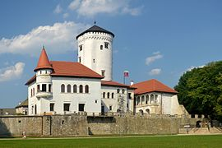
(pôvodne hrad, neskôr prestavaný na zámok) sa nachádza v Žilinskej mestskej časti Budatín, pri sútoku riek Váh a Kysuca. Je zachovalý a sprístupnený verejnosti. Sídli v ňom Považské múzeum. V minulosti patril medzi vodné hrady, chránené tokom riek a vodnými priekopami. Jeho najstaršou časťou je mohutná ranogotická štvorposchodová veža, ktorá bola postavená v čase opevňovania krajiny po tatárskom vpáde v polovici 13. stor. Vzhľadom na svoju polohu v blízkosti sútoku Váhu a Kysuce plnila i funkciu kráľovskej tridsiatkovej stanice, kde sa vyberalo mýto od kupcov prichádzajúcich zo Sliezska. Začiatkom 14. storočia, počas vlády Matúša Čáka Trenčianskeho, vežu opevnili a vystavali jednotraktový palác. Najväčšie stavebné úpravy zaznamenal v rokoch 1487 - 1798, keď bol majetkom rodu Suoogovcov. Dátum renesančnej prestavby, rok 1551, je zaznamenaný na krbe prvého poschodia veže. V 18. storočí, keď hrad už úplne stratil funkciu pevnosti, postavili na zvyškoch opevnenia barokovo - klasicistický kaštieľ. V roku 1798 prešiel Budatínsky hrad do majetku rodu Čákyovcov, ktorým patril až do roku 1945. Postihli ho aj revolučné udalosti rokov 1848 - 1849, keď 10. januára 1849 takmer úplne vyhorel a odvtedy dlhší čas chátral. Celkovú obnovu zámku začali jeho majitelia až v rokoch 1920 - 1922. Po odstránení rumovísk časti barokového paláca dostavali juhozápadné krídlo v historizujúcom slohu a hrad dostal dnešnú podobu.

ŽILINA
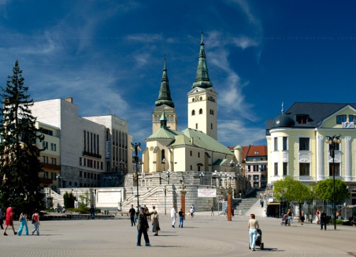
je metropolou severozápadného Slovenska, mestom na sútoku troch riek – Váhu, Kysuce a Rajčianky a štvrtým najväčším mestom Slovenskej republiky. Je sídlom Žilinského samosprávneho kraja a bránou do regiónu Horné Považie. V súčasnosti mesto prežíva dynamický rozvoj, ktorý podmienila investícia KIA Motors Slovakia. Mesto však nie je len centrom automobilovej výroby, ale spolu s regiónom Horné Považie zaujímavou turistickou destináciou. Sídli tu Žilinská univerzita a od roku 2008 Žilinská diecéza. Prvá písomná zmienka o území mesta Žiliny je z roku 1208. V listine nitrianskeho župana Tomáša sa spomína pod názvom "terra de Selinan" (zem Žiliňany). V miestnej časti Dolné Rudiny sa nachádza najstaršia architektonická pamiatka na území Žiliny a najstaršia stavba svojho druhu na severozápadnom Slovensku – Kostol sv. Štefana kráľa, ktorého začiatky siahajú do 13. storočia. Neoficiálnym logom mesta je pohľad z Námestia A. Hlinku na Kostol Najsvätejšej Trojice (Katedrálny chrám) s balustrádou. Centrom mesta prechádza jedna z najdlhších a najkrajších peších zón na Slovensku s množstvom reštaurácií a štýlových kaviarničiek. Počas celého roka sa v meste konajú viaceré kultúrne, športové a spoločenské podujatia, napr. Carneval Slovakia Žilina, Jarná cena Žiliny, Staromestské slávnosti, Žilinská svätojánska noc, Jašidielňa, Žilinské dni zdravia, Žilinský literárny festival, Stredoveký deň a ďalšie.

